**MARZO MUJER BOLAS CHINAS O DE GEISHA**

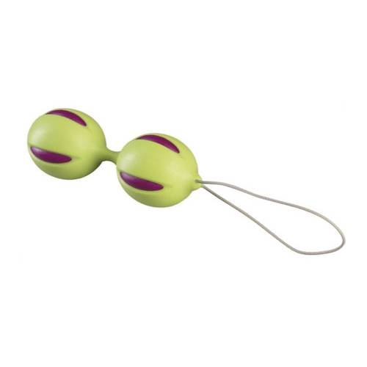

**¿Que es el suelo pélvico?**

El suelo pélvico es un conjunto de músculos limitados por las nalgas, los muslos y la pelvis, que sirven para sostener la parte baja del abdomen, donde se encuentran la vejiga, el útero y el intestino inferior.

**¿Por qué es bueno ejercitar el suelo pélvico?**

Debido a diferentes causas como obesidad, cambios hormonales, herencia o cuando las mujeres damos a luz, el suelo pélvico pierde fuerza y elasticidad, pudiendo provocar la aparición de una serie de patologías como disfunción sexual, incontinencia o dolor abdominal. Es necesario realizar ejercicios destinados a fortalecer los músculos que rodean la vejiga con el fin de evitar o controlar la incontinencia urinaria.

Cuando ejercitamos el suelo pélvico podemos conseguir incrementar el placer en nuestras relaciones sexuales, en la contracción del musculo podemos jugar con mayor o menor fricción en nuestras relaciones sexuales, de esta manera podemos controlar el ritmo de nuestro placer y la llegada del orgasmo, los ejercicios también pueden ser de ayuda en caso de sufrir dolores durante la penetración, debido a que podrás ejercer mayor control en las contracciones obteniendo con ello mayor relajación. Además podemos observar otras mejorías como retención de la orina evitando la incontinencia urinaria, facilita el parto provocando menor desgarro.

**¿Cómo podemos trabajar este músculo?**

Podemos realizar algunos ejercicios denominados ejercicios de Kegel, sexólogo estadounidense que les dio nombre, por ejemplo sentadas en el sanitario comenzamos a orinar, y luego retenemos el flujo contrayendo el piso pélvico.

Además de estos ejercicios podemos utilizar las bolas chinas.

**¿Qué son las bolas chinas y cómo se utilizan?**

Las bolas chinas o bolas de Geisha son un producto sanitario que consiste en dos esferas -cada una posee en su interior otra esfera más pequeña- unidas por un cordel que se prolonga hasta el exterior, para facilitar su extracción, y revestidas por silicona médica.

Las esferas se colocan en el fondo de la vagina dando lugar a contracciones musculares involuntarias que evitan que caigan.

Para introducir las bolas chinas es aconsejable utilizar lubricante base al agua, extendiéndolo tanto en la superficie de la bola como en la entrada de la vagina. Una vez introducidas dejamos el cordón en el exterior a modo de tampax. Cuando la mujer camina o se mueve, las esferas producen una vibración que consigue el fortalecimiento de la musculatura vaginal.

Las bolas deben utilizarse como cualquier ejercicio diario, la primera semana no debe exceder de 15 minutos, poco a poco vamos aumentando el tiempo hasta llegar a utilizarlas entre 30 minutos y 2 horas diarias, siempre en movimiento, y en pocos meses notaras cambios.

En caso de patologías mayores consulte con su médico.

**¿De dónde vienen las bolas chinas?**

Hay muchas opiniones sobre la historia de las bolas chinas. Pero lo que si parece más probable es que su origen, a pesar de denominarse”Bolas Chinas” , se remonta al antiguo Japón feudal.

*Existe una leyenda que dice que fueron  creadas debido al irrefrenable deseo sexual de un importante emperador. Los consejeros del emperador diseñaron unas bolas de marfil que introducidas en la vagina preparaban a las concubinas para tener relaciones con el emperador sin que éste tuviese que entreternerse en los preliminares sexuales.*

*También se atribuye su uso a las Geishas, que podrían haberlas utilizado para fortalecer su musculatura pélvica, y como juego erótico. De ahí que también se conozcan como bolas de geisha.*

*En la cultura occidental, poco se sabe de las prácticas eróticas orientales, sin embargo, se están introduciendo algunas de sus prácticas y objetos sexuales, como es el caso de las Ben Wa  o bolas chinas.*

Sin embargo, podría ser que su origen se remonte a épocas anteriores. Aunque no hay evidencias directas del uso de bolas chinas, si se han encontrado distintos objetos sexuales de la época del Neolítico que hoy se pueden ver en museos como el Ancient China Sex Culture Museum de Shangai.

 LOS SECRETOS DE MAR (TIENDA ERÓTICA)

RIVAS CENTRO.662.475.589 

91-499-59-43

